# Onsen UI + Cordova Plugins

**Onsen UI** е [софтуерна рамка](https://bg.wikipedia.org/wiki/%D0%A1%D0%BE%D1%84%D1%82%D1%83%D0%B5%D1%80%D0%BD%D0%B0_%D1%80%D0%B0%D0%BC%D0%BA%D0%B0) с [отворен код](https://bg.wikipedia.org/wiki/%D0%9E%D1%82%D0%B2%D0%BE%D1%80%D0%B5%D0%BD_%D0%BA%D0%BE%D0%B4) за разработка на хибридни мобилни приложения. Комбинацията от Onsen UI и Apache Cordova позволява на разработчиците да създават приложения, използвайки HTML5, CSS и JavaScript вместо специфичните за платформата технологии (например Java/Kotlin за Android или Objective C /SWIFT за iOS и други).

Приставка, в Apache Cordova, е програмен код, който осигурява JavaScript интерфейс към основни компоненти (native components). Те позволяват на приложението да използва възможностите на устройството извън това, което е достъпно за уеб приложение. Следната фигура представя общата картина на приложение:

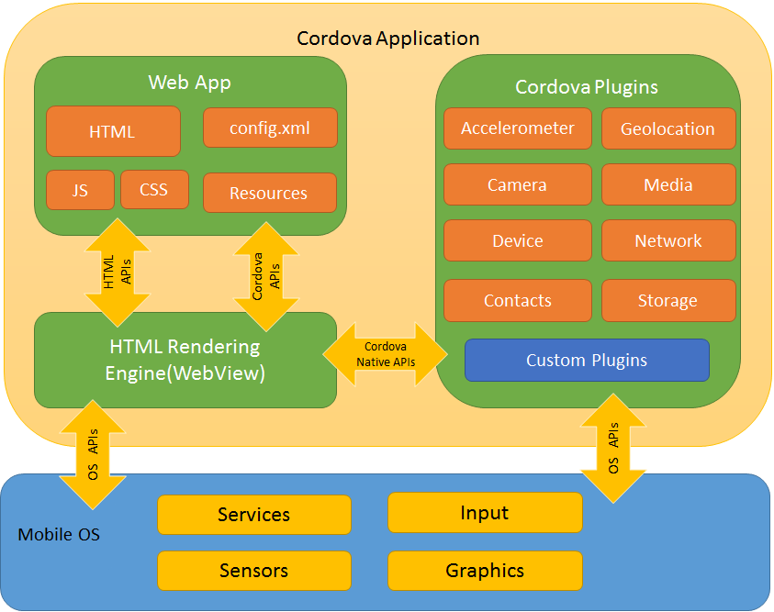

Приставките обикновено се хостват чрез npm. Може да ги намерите на следната Интернет страница:

https://cordova.apache.org/plugins/

Например, за да добавим и запазим приставката за камера в package.json на създадено приложение:

- *cordova plugin add cordova-plugin-camera*

Използвайте plugin ls за да видите инсталираните в момента плъгини. Всеки се показва чрез своя идентификатор: - *cordova plugin ls*

Вижте също документация за командата Cordova plugin : <https://cordova.apache.org/docs/en/latest/reference/cordova-cli/index.html#cordova-plugin-command>

# Задачата:

Създайте ново приложение на Onsen UI и Apache Cordova ( както на упражнение ).

Наименувайте го „**My Device**”. След това:

1. Инсталирайте приставките Battery, Camera, Device, Vibration и Network Information.
2. На първия екран покажете информацията за устройството. Пример за това (но не точен):

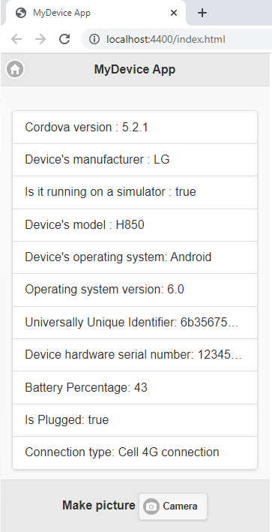

1. В долната част поставете бутон „Camera”, по подобие на горната фигура. Той трябва препрати към втори екран (или страница), на който да има бутон за стартиране на камера. След като натиснете бутона трябва да се отвори специален „портал“, който да Ви позволи да прикачите снимка. Примери за това са дадени на следващата страница:
2. 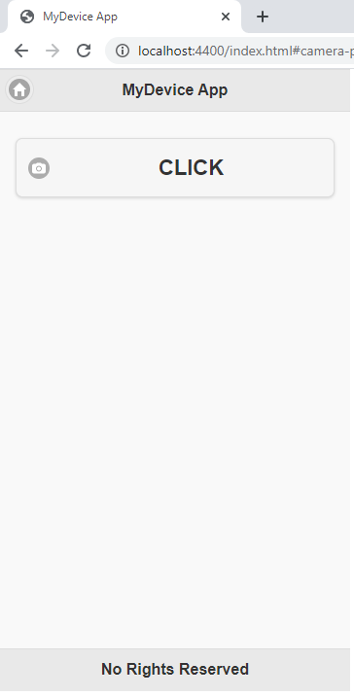
3. 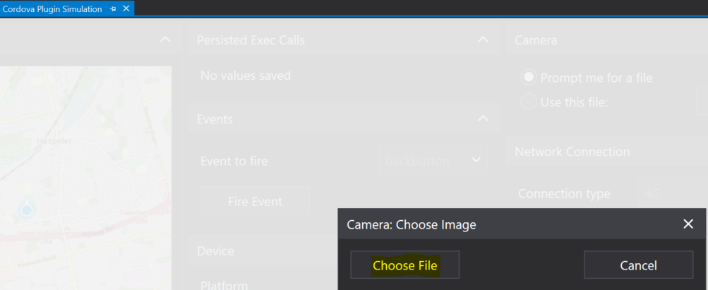
4. В долната част поставете два бутона. Един за връщане назад и един, който да води към трети екран: 
5. Последният, 3ти екран, трябва да показва текущото местоположение (GPS координати). Пример за това: 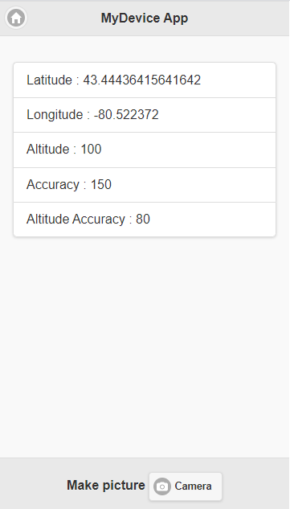
6. В долната част създайте бутон, който да връща към предходната страница.
7. Примерен код (но не на Onsen UI) може да намерите тук <https://github.com/profjordanov/device>
8. Някои стари видео уроци, по скоро за забавление 😊: [MyDevice - Apache Cordova Application](https://www.youtube.com/watch?v=K1LDGTSLsLk&t=3s) и [MyDevice - Apache Cordova Application](https://www.youtube.com/watch?v=K1LDGTSLsLk&t=3s)
9. УСПЕХ!